**发现劳动之美，唱响劳动之歌**

——《芣苢》《插秧歌》自主学习任务单

常州市第二中学 王赟

**总任务**

2018年，我国把每年的秋分日设为“中国农民丰收节”。现需要你和同学们以《芣苢》《插秧歌》为内容，拍摄一部歌颂劳动的纪录短片，请你从拍摄主题的选定、朗诵旁白的设计、拍摄脚本的撰写、推荐词的构思等方面完成一系列具体的任务，从而让同学们在参与这一系列活动的过程中，树立“劳动创造生活、劳动最光荣、劳动最美丽”的劳动观。

**任务NO.1 确定拍摄主题**

**学习任务**

请你以《芣苢》和《插秧歌》为拍摄对象，在广泛搜集资料、研读分析诗歌、了解创作背景的基础上，提炼拍摄主题。

**学习成果**

我认为《芣苢》就是一首歌，带着浓浓的民歌风格。全篇都采用重章叠句的形式，文词简单，好学易唱，朗朗上口。在劳动中唱这种民歌，还能起到劳动号子的作用，有利于统一采摘动作，营造火热的劳动气氛。

杨万里的《插秧歌》描写的是一个以家庭为单位的劳动团体在雨中抢插稻秧的场面。“田夫抛秧田妇接，小儿拔秧大儿插。”分工明确、秩序井然，流水线式的操作，使得热火朝天的劳动场面跃然纸上。“笠是兜鍪蓑是甲，雨从头上湿到胛。”此句不仅写出雨势之大，而且以“兜鍪”和“甲”分别比喻“笠”和“蓑”，更暗示抢插秧苗宛如打仗一般。后面两联，写农人繁忙至极，即使家人前来送饭，仍没空休息。一家老小齐上阵的场面，使得整首诗充满了战斗般的紧张感，也体现了农人劳动的艰辛。

综合分析以上两首诗歌，第一首风格轻松愉快，第二首风格紧张繁忙，前者更像浪漫主义的“劳动欢歌”，后者更像现实主义的“劳动战歌”。我们体会到劳动的不易，拍摄纪录片来赞美劳动者也是向劳动者致敬，这是一首赞歌，不如我们就把这部纪录片定名为“劳动之歌”吧！

**任务 NO.2 设计朗诵旁白**

**学习任务**

诗歌离不开朗诵，但是纪录片只有朗诵是不够的，还需要用一些旁白以充实与丰富内容。请你有感情地诵读诗歌，并化诗为文，撰写旁白稿。

**老师点拨**

作为纪录片的配音部分，朗诵要符合原文的情感、节奏，要有感情、有代入感。但朗诵内容可发挥的空间相对有限，旁白稿是化诗为文的部分，现代白话文的文稿在文章篇幅、手法运用、情感抒发方面的灵活度更高。作为讴歌劳动的作品，旁白可以用较为抒情的语气去表达，因此可以使用比喻、排比、对偶等修辞手法，可以用记叙、抒情相结合的表达方式，还可以转换不同的叙述视角。

**学习成果**

1. 我认为这两首诗歌的朗诵方式还是略有不同的。首先，断句不同。《芣苢》是《诗经》中的四言诗，《插秧歌》是一首标准的七律，根据文意我进行了如下断句：

**芣苢**

采采/芣苢，薄言/采之。

采采/芣苢，薄言/有之。

采采/芣苢，薄言/掇之。

采采/芣苢，薄言/捋之。

采采/芣苢，薄言/袺之。

采采/芣苢，薄言/襭之。

**插秧歌**

田夫抛秧/田妇接，小儿拔秧/大儿插。

笠是兜鍪/蓑是甲，雨从头上/湿到胛。

唤渠/朝餐歇半霎，低头折腰/只不答：

“秧根未牢/莳未匝，照管/鹅儿与雏鸭。”

其次，语调不同。《芣苢》要读出活泼快乐的感觉，伴随采摘动作的幅度越来越大、采摘数量越来越多，语气要从开始的舒缓到节奏逐渐加快，再到饱含丰收的满足感。《插秧歌》节奏感、紧张感更强烈，朗读时声音要更沉稳，较少地使用抒情性语气。

2. 化诗为文，撰写旁白。

（1）（以第一视角来写）暮春时节，原野上到处是茂盛鲜嫩的芣苢啊！翠绿的颜色，柔嫩的叶片，充满了生机，多么可爱，多令人欢喜。来，小伙伴们，我们快来采呀！茂盛鲜嫩的芣苢呀，我们赶紧采起来！一片一片摘下来呀！一把一把捋下来呀！快提起衣襟兜起来呀！快掖起衣襟兜回来呀！一路欢歌一路笑，带着丰收的喜悦回家去！

（2）（以第三视角来写）看，春雨绵绵，一场雨中抢插稻秧的战斗已经打响！强壮的农夫挥舞起一捆捆秧苗抛给妻子，秧禾凌空飞舞，在两双熟练的大手间画下一道道完美的弧线。年幼的小儿子为了给父母分忧，承担了拔秧苗的工作，年长的大儿子负责更加辛苦的插秧工作。春雨如细丝，密密地斜织着，以斗笠为头盔、蓑衣为甲的农夫们被淋得湿透，他们却毫不在意。家中的老人前来送饭，农夫无暇享用，没空应答，让老人且放下饭，赶紧回去照看好那帮鸡鸭鹅们，不要让它们来踩坏秧苗。多么生动又朴素的生活画面！一家老小齐上阵，面朝黄土背朝天地忙碌着。在每一个春插的季节，他们都在稻田里默默地重复着这些动作。正如僧人释游逸所说：“手把青苗插野田，低头便见水中天，六根清净方成稻，退步分明是向前。” 一个绿点，一道绿线，一方绿面，一块稻田，他们以禾苗为笔，以汗水为墨，在一次次弯腰和后退中为大地着色，在劳动中创造生活，在忙碌中寻找快乐，在丰收中体现价值。

**任务 NO.3 撰写拍摄脚本**

**学习任务**

请以《芣苢》《插秧歌》为拍摄对象，尝试撰写拍摄脚本。

**老师点拨**

一般来说，脚本包括以下元素——

镜号：镜头顺序号， 拍摄时不一定按此顺序，但是剪辑时一般会按此序号进行。景别：远景、全景、中景、近景、特写。运镜：拍摄时镜头的运动技巧和镜头间的组接技巧。时间：镜头的时间长短，一般以秒为单位。画面内容：用文字描述所拍摄的具体画面。台词：对应镜头中人物的语言或对白，它必须与画面密切配合。音乐：音乐风格。转场：镜头与镜头之间的过渡和转换，一般有技巧转场和特技转场。

**学习成果**

脚本（节选）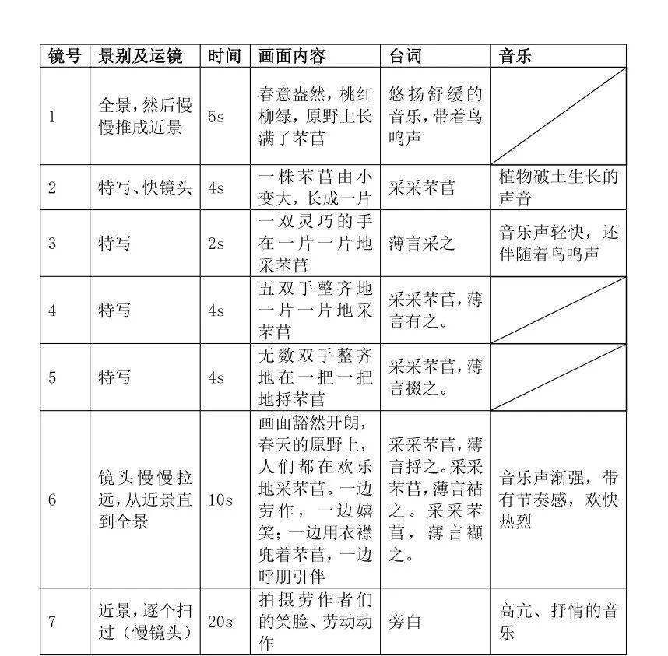

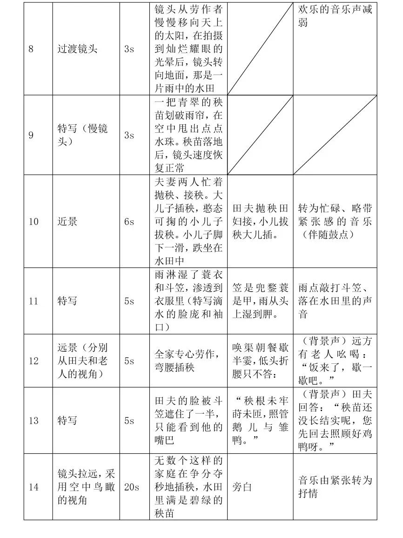

**任务 NO.4 推送一条推荐词**

**学习任务**

假如你想在微信“朋友圈”分享这部纪录短片，请写一段简短的推荐词，推送给朋友们。

**学习成果**

1．“人生在勤，勤则不匮”，正是勤劳的人民创造了我们的千年文明！

2. 劳动是欢乐的，是紧张的，也是辛苦的！一曲劳动之歌，饱含人生百味！

3. 劳动创造幸福生活，小伙伴们，让我们撸起袖子加油干！

4. 想看看古人的劳作场面吗？《劳动之歌》给你答案！